Дети, подростки, их родители и другие граждане при звонке на номер 8-800-2000-122 в любом населенном пункте со стационарных или мобильных телефонов могут бесплатно получить:
- Помощь специалиста, который готов выслушать позвонившего и дать ему уверенность в преодолении проблемы.
- Разные виды помощи. «Телефон доверия» имеет базу контактов – от номера детской «Скорой помощи» до адреса ближайшего наркодиспансера.
- Анонимность обращения, поэтому не нужно скрывать детали и можно не стыдиться своих чувств.
- Быструю помощь, если у человека нет возможности искать психолога для очной консультации.
ПОМНИТЕ! «Телефон доверия», как таблетка от головной боли, спасает на время, снимает напряжение, но не устраняет причину.

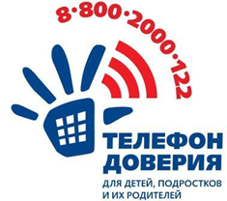

.

Карулина Ольга Александровна
(4852)73-66-07

